Муниципальное автономное дошкольное образовательное учреждение «Детский сад № 29»

Картотека музейных экспонатов
мини - музея
«Кукла на все времена»
младшей группы № 1
«Капельки»

В наше время куклы – это, чаще всего, детские игрушки, но так было не всегда. В древности славяне к ним относились очень серьезно. Народная кукла была основным оберегом, каждая из них выполняла свои «обязанности». Куклы сопровождали наших предков от рождения до самой смерти, они принимали участие во всех важнейших этапах жизни человека. У славянских народов было большое многообразие кукол. Они хранились в сундуках и передавались в день свадьбы. . Славянские куклы имели одну особенность: они не имели лица. Считалось, что обретая лик, поделка наделялась душой, что означало возможность использования куклы для колдовства. Поэтому что бы не создавать опасность для конкретного человека, куклы делались безликими.

ПОДОРОЖНИЦА
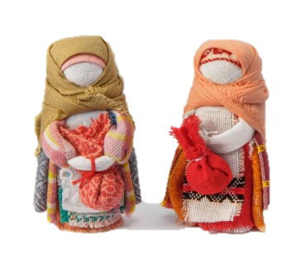

Среди многообразия народных тряпичных кукол особое место занимает Подорожница. Эта куколка-малышка считалась очень сильным оберегом. Мастерили её для мужчин, отправляющихся в дальний путь. Подорожницу изготавливали очень маленькую, она могла поместиться в ладони. Отличительной особенностью куколки было то, что в руках она держит узелок. В узелок клали зерно или маленький сухарик, золу с родного очага, землю, лечебную траву. Считалось что это оградит путника от голода, болезни, лихих людей, недоброго взгляда и нечистой силы, поможет вернуться домой.

ЗЕРНОВУШКА
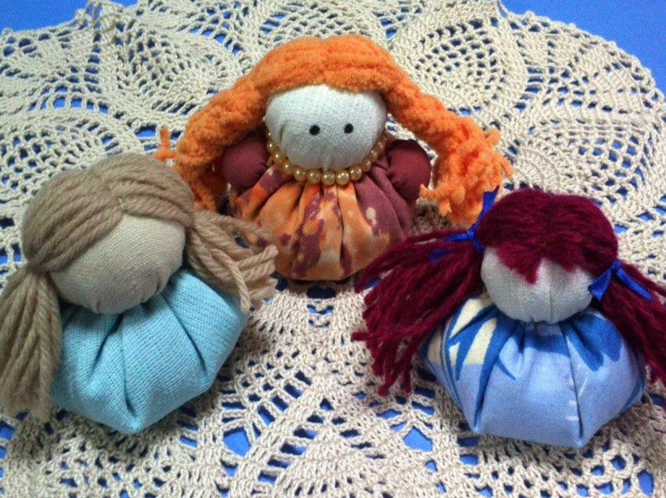
Зерновушка, Крупеничка, Горошинка — это всё названия народной тряпичной куклы. Такие имена она получила не случайно, ведь наполнителем этой красавицы служат злаки, горох, крупа. Зерновушка являла собой талисман достатка и сытости в доме. Считалось она способствует богатому урожаю. Основой куколке служит мешочек, наполненный зерном. Весной, когда начинался посев, семена из куколки первыми бросали в землю, так что Зерновушка служила не только талисманом, но и ритуальным предметом.
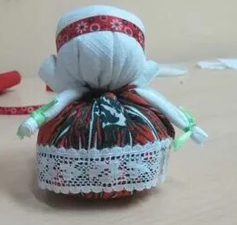
КУКЛА «НА ЗДОРОВЬЕ»

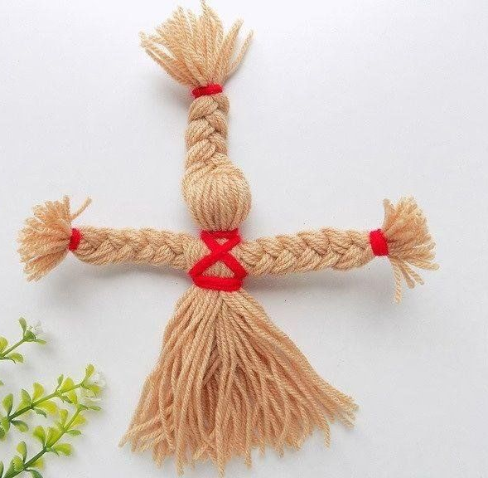

Кукла «На доровье» изготовляется исключительно из льняных ниток. Издревле считается, что лен имеет свойство перетягивать и впитывать в себя негативную энергию, в том числе и болезни. Поэтому куклу, изготовленную из данного материала, клали в постель больного, давали носить с собой до полного выздоровления, а после, с благодарностью, сжигали. По этой же причине куклу излишне не украшали. Она очень лаконична и проста.

СЕВЕРНАЯ БЕРЕГИНЯ
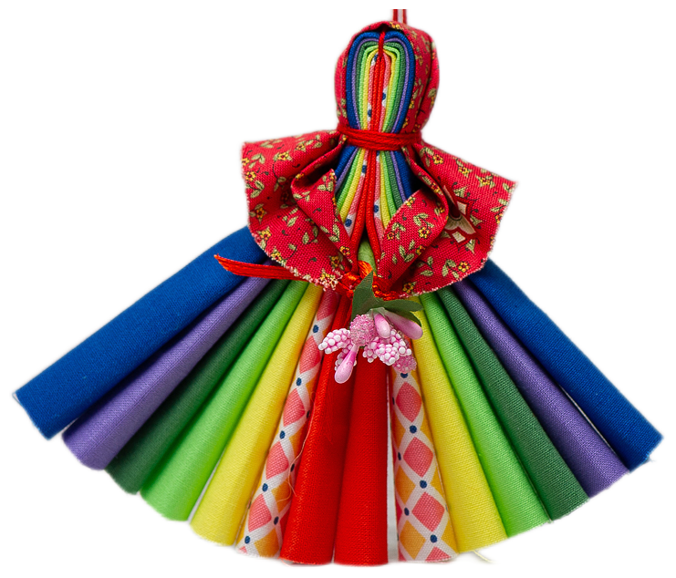
Северная Берегиня — это защитная лялька, помогающая оберегать семейный покой. Изготовленная в виде веничка, она выметает из дома все плохое, оставляя в нем лишь счастье и радость.
Северная Берегиня — семейный оберег. Этого нельзя понять по названию куколки, но технология изготовления ляльки четко говорит о том, что такой талисман делали для всего семейства. Для изготовления куклы брали лоскутки ткани из одежды всех членов семьи.

МАСЛЕНИЦА
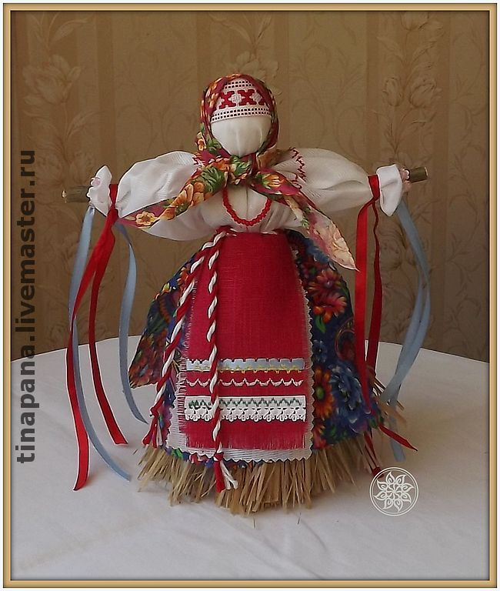
Сделанная в добром настроении и с благими помыслами Кукла Домашняя Масленица – это мощный оберег молодости, здоровья, семейного благополучия и счастья и достатка.
Её изготавливали своими руками из лоскутков ткани, соломы, бересты на масленичной неделе, либо накануне Домашняя Масленица помещалась перед входом в дом или в красном углу избы. Если нет возможности выбирать такие места, тогда можно поставить куклу в гостиной на видном месте. Если же хозяева подозревали, что кто-то приходит в дом со злым умыслом, куклу могли скрыть от посторонних взглядов.

МИРТИНИЧКИ
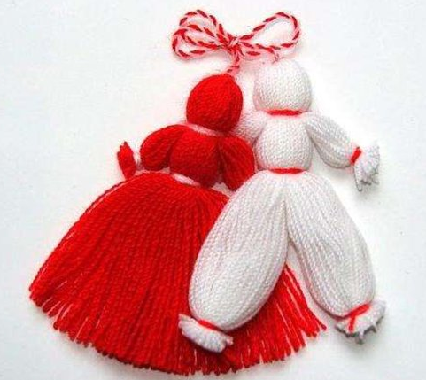
В первый день весны мартинички из ниток нужно дарить своим родным, близким и просто знакомым. При этом необходимо желать добра, счастья и здоровья. Девушки и юноши традиционно преподносили эти поделки друг другу как символ своей любви. Затем изделиями украшали одежду, запястья или прически.
Оберег любви, верности и счастья.

ХОРОВОДНИЦА
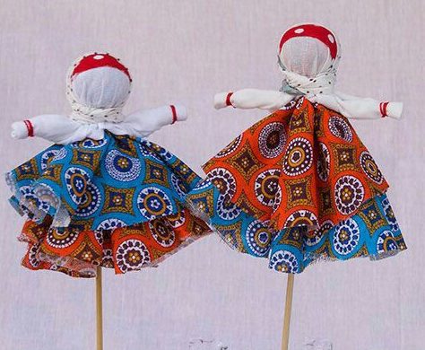
Кукла-оберег «Хороводница», по народным поверьям, оберегает дом от дурных вестей и помогает поддерживать хорошее настроение.
Также считалось, что такая кукла защищает ребёнка от бед, болезней и сглаза, так как часто выступала единственным защитником, хранителем, лекарем, советчиком и собеседником детей.
При этом «Хороводница» — это игровая тряпичная кукла на палочке, которая была не только забавой, но и своеобразным тренажёром, помогавшим девочкам осваивать прядение.

ТРАВНИЦА
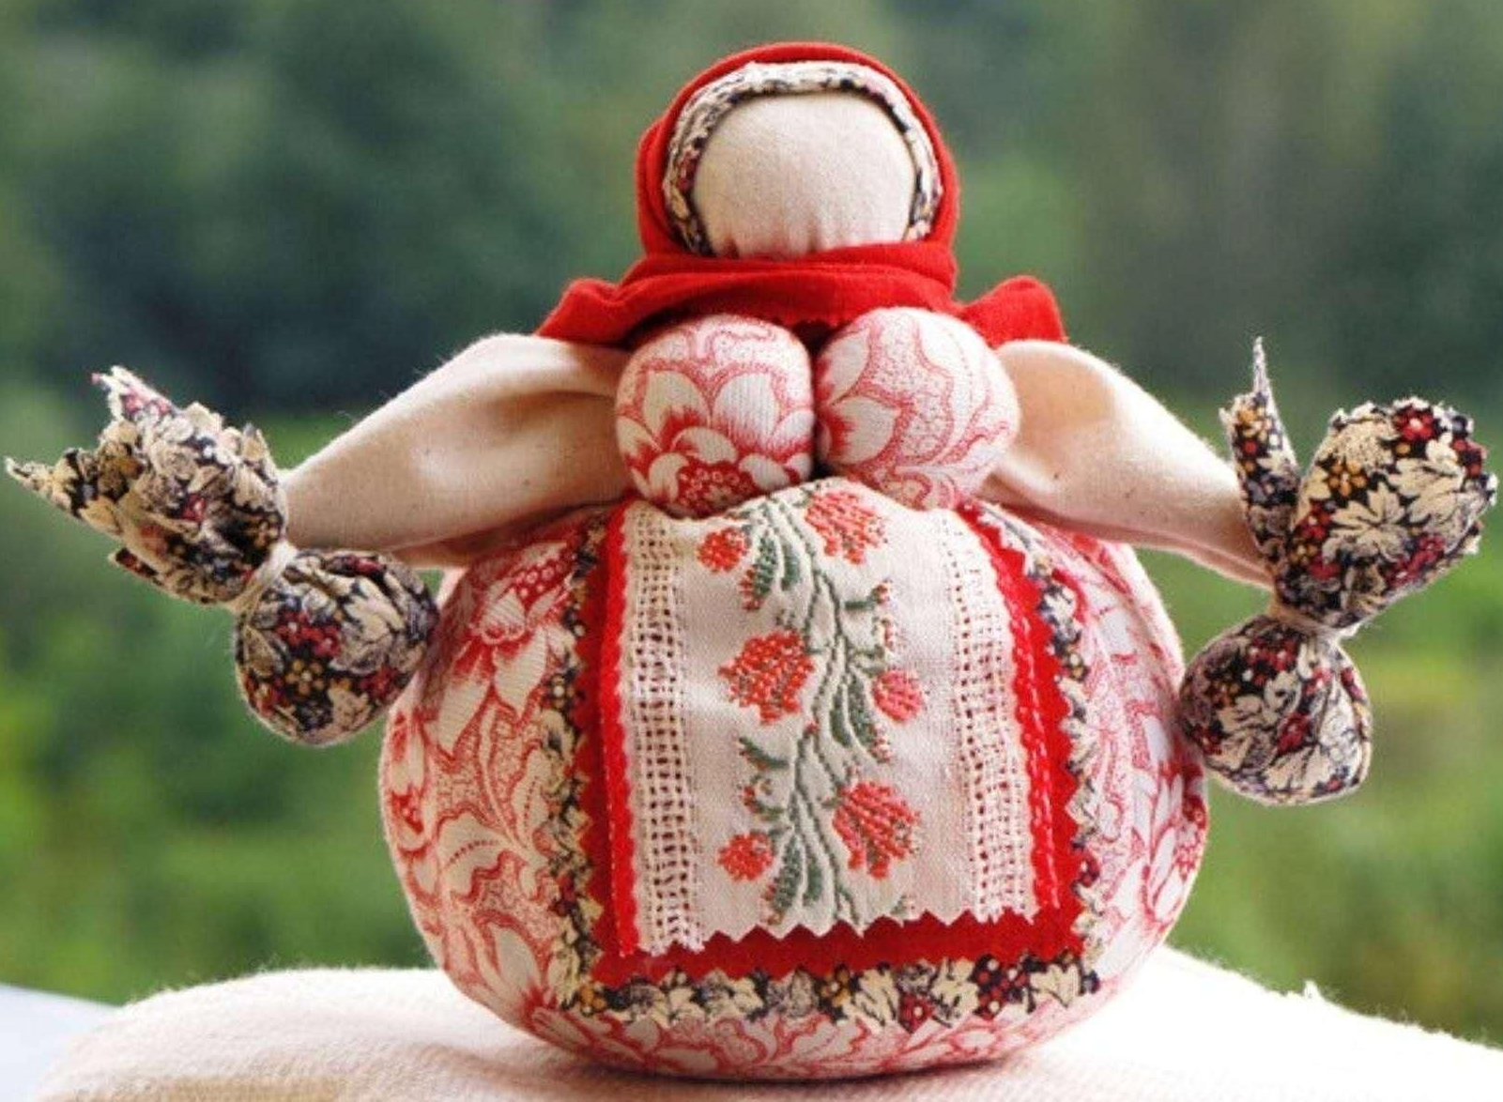
Кукла Кубышка – Травница появилась ещё в давние времена, когда плохо были развиты технологии и медицина. Изготавливали оберег из специальных трав, которые укрепляли иммунитет и предотвращали развитие болезней. Если кто-то из членов семьи заболевал или чувствовал недомогание, у изголовья его кровати обязательно ставили куклу Травницу. Благодаря этому излечение больного наступало гораздо быстрее. Так же оберег давали маленьким детям. Играя с такой куклой, укреплялся их иммунитет, поэтому малыши вырастали крепкими и здоровыми.

НЕРАЗЛУЧНИКИ
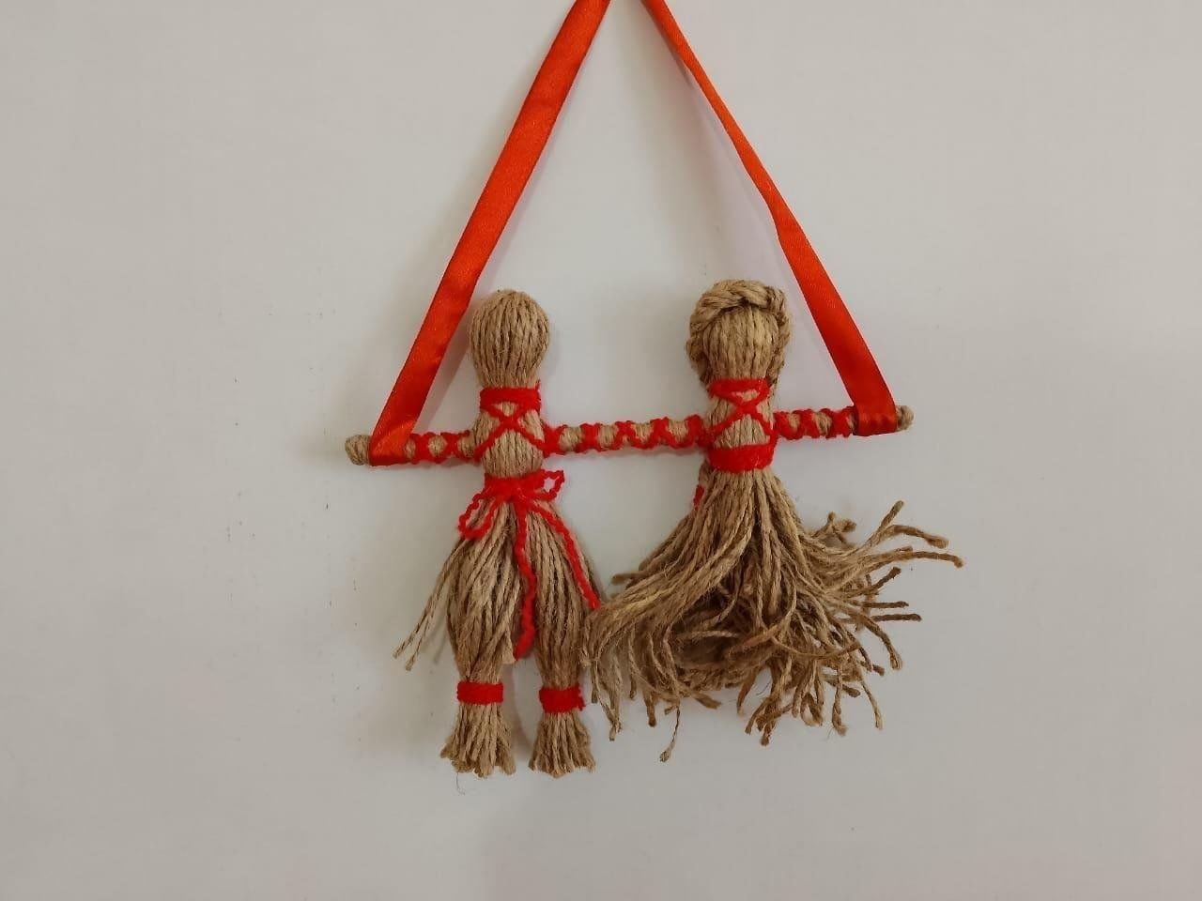
Славянская кукла-оберег Неразлучники — это символ единства семьи ‒ бережёт добрые отношения между женой и мужем, помогает сохранить взаимопонимание и поддержку, защищает домашних от негативной энергетики, привлекает в дом достаток, благополучие.
Кукла парная: состоит сразу из двух фигурок ‒ мужской и женской. Особенность свадебной куклы в том, что фигурки накрепко соединены общей рукой. Без слов этот образ говорит об основе крепких семейных отношений ‒ общности, которая должна постоянно присутствовать во всех делах, помыслах супругов.
Как правило, куклу подвешивают на нитке, один конец которой держится за супруга, а другой ‒ за жену. Образовавшийся треугольник, в свою очередь, становится символом крыши ‒ надёжной защиты семейного очага.
КУПАВКА
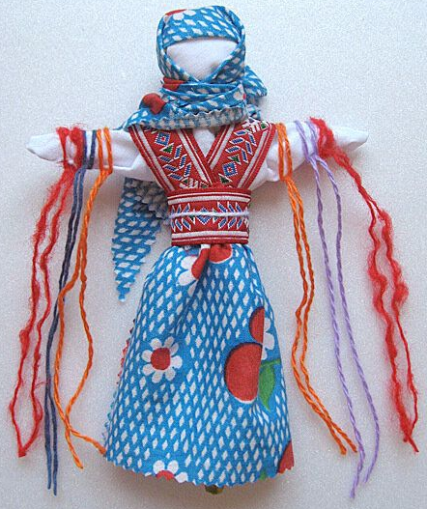
Кукла “Купавка” -это обрядовая кукла одного дня (праздник Ивана Купалы), бытовавшая в Рязанской, Тульской, Владимирской и Калужской губерниях. “Купавка” олицетворяла собой начало купаний. Её сплавляли по воде, и тесёмки, привязанные к её рукам, забирали с собой людские болезни и невзгоды – такое значение придавалось очистительной силе воды.

ПОДКОВА
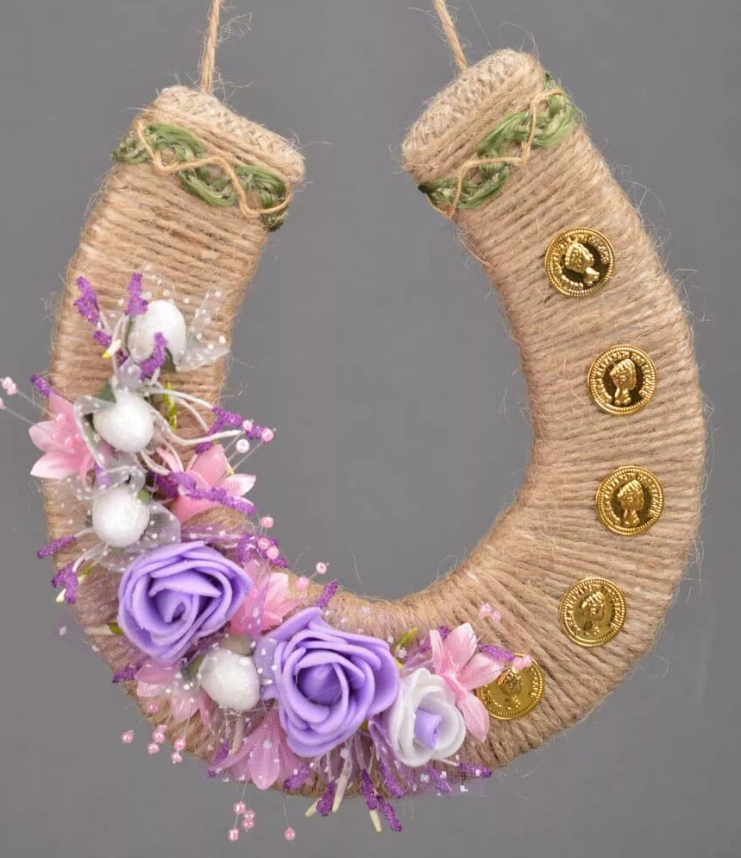
Оберег «Подкова» – это очень древний талисман, который, по легенде, приносит в семью счастье и удачу, если его разместить в доме над дверью. Но нужно знать, как правильно вешать подкову над дверью. Вешать подковку-оберег нужно правильно: снаружи над дверью – «рожками вниз», чтобы стекала по краям вся нечисть, осталась за порогом и не попадала в дом. А вот в доме... Тут подкова должна висеть «рожками» вверх, образуя тем самым чашу. Желая: «Пусть дом ваш будет полной чашей, и счастье будет полным ваше!».
ДОМОВОЙ
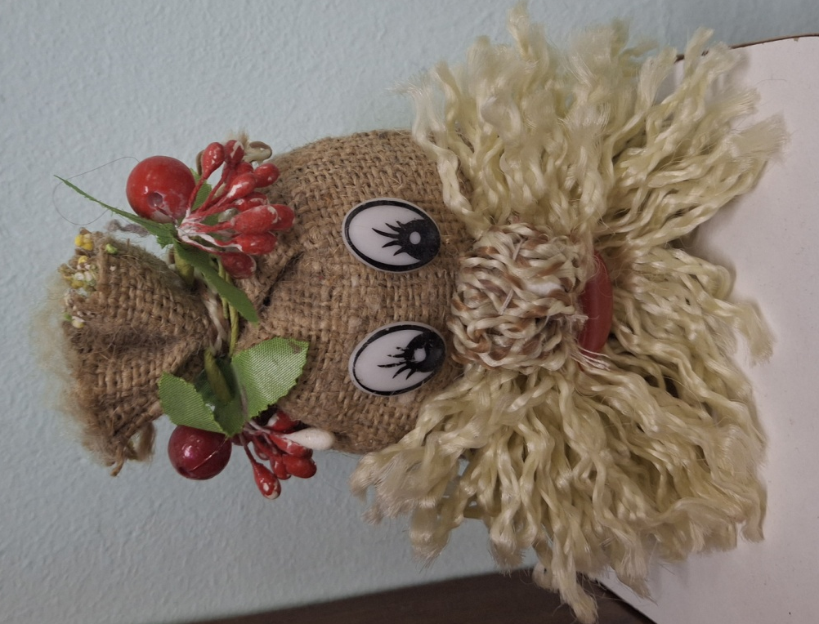
Домовой невидимый обитатель, «хозяин» двора и дома. Основное занятие – охрана нажитого добра, предсказание будущего хозяев дома. «Хозяин» следит за соблюдением определенных правил поведения в доме (хотя не столько за ведением хозяйства, сколько за уважительным к себе отношением). Отношения с домовым определяются своеобразным договором между ним и обитателями дома. При переходе в новый дом обязательно приглашают с собой и домового.

ДОМОВОЙ АНТОШКА
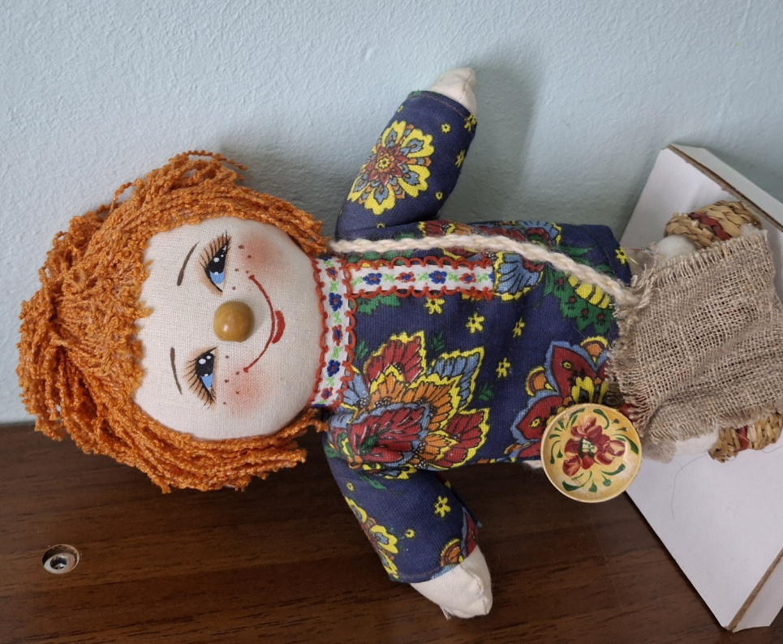
Домовой Антошка - главный оберег для дома, все домашнее хозяйство находится под его влиянием. Помогает, чтобы в доме был порядок и спокойствие, хранитель Вашей собственности и достатка, благополучия и процветания. Любит дом, в котором всегда есть вкусная и сытная еда.

СТОЛБУШКА
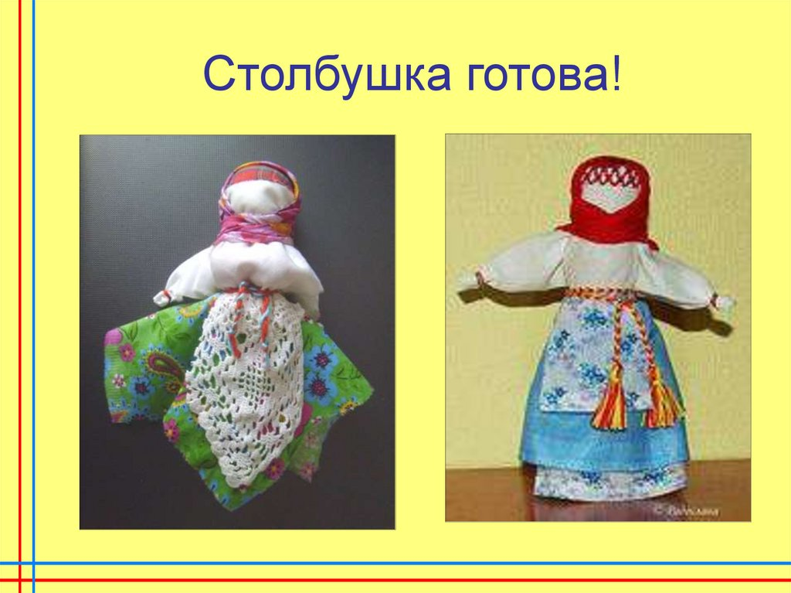
С давних времен кукла Столбушка хранила дом от зла. Ее шили из ткани без ушей и глаз. Она не должна слышать и видеть что-либо. Предки считали, если сделать куклу Столбушку зрячей, то она станет самостоятельной и потеряет свои магические способности.
Она имеет особое значение. Этот оберег традиционно должен располагаться напротив входной двери, выше человеческого роста. Тем самым она сможет встретить гостей, распознать зло и сохранить обитателей квартиры, дома от сглаза и недоброго слова.

ПЕЛЕНАШКА
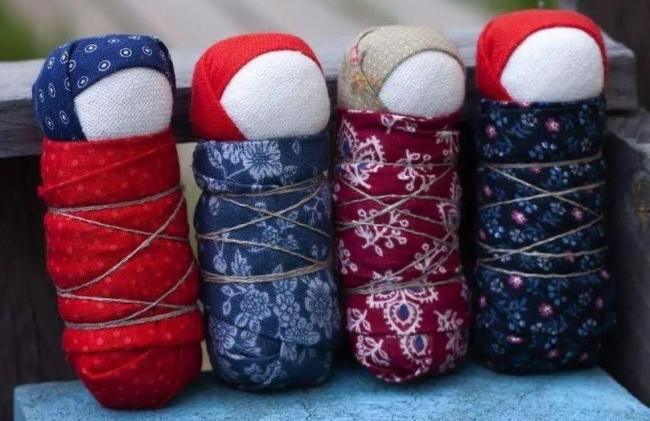
Основная сила обрядовой куклы Пеленашки — защита беременной женщины и ребенка от негативной энергии. По представлениям создателей куклы, тканевая скрутка должна была впитывать в себя весь негатив и о не доходил до матери с ребенком. Оберег для ребенка должна была делать мать. Помимо защитного свойства было важно — привлечь ребенка в семью, где возникали проблемы с зачатием. В таком случае оберег делала мать или бабушка девушки.

ЗАЙЧИК НА ПАЛЬЧИК
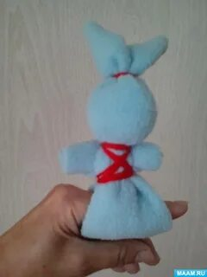
Зайчик на пальчик – старая тряпичная игровая кукла. С давних времен такую куколку делали матери, чтобы развлечь ребятишек. Зачастую такая тряпичная кукла становилась народным средством психологической защиты. Ведь детишек часто оставляли в избе одних. И чтобы малышу не было страшно, надевали на пальчик такого тряпичного зайчика. Такое своеобразное колечко и потерять сложнее, чем обычную игрушку. С ним ребенок мог поделиться своими горестями и радостями – вон какие ушки длинные, все услышит и поймет.

АВТОРСКАЯ ТЕКСТИЛЬНАЯ КУКЛА
Авторская текстильная кукла создается мастером с любовью и заботой, что делает ее уникальной и оригинальной.
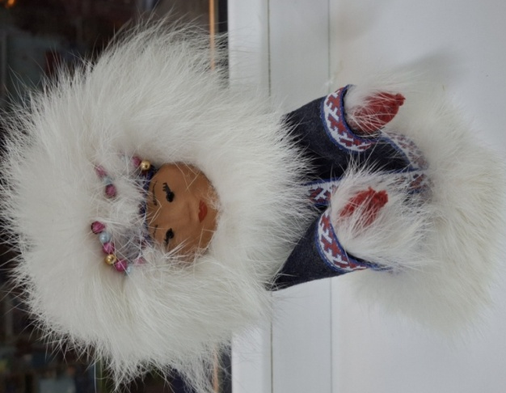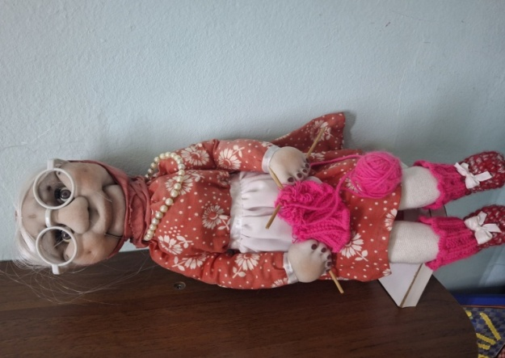
Якутка Бабушка - вязальщица

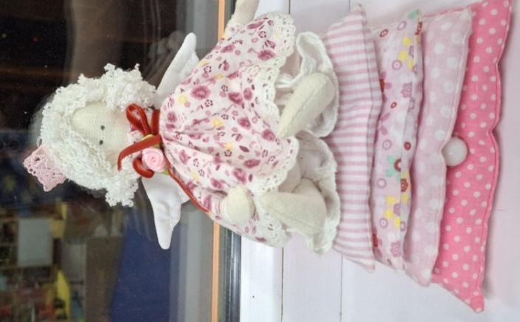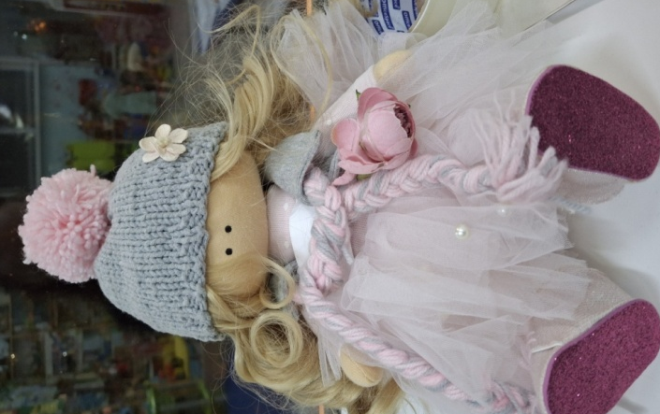
Принцесса на горошине Майя

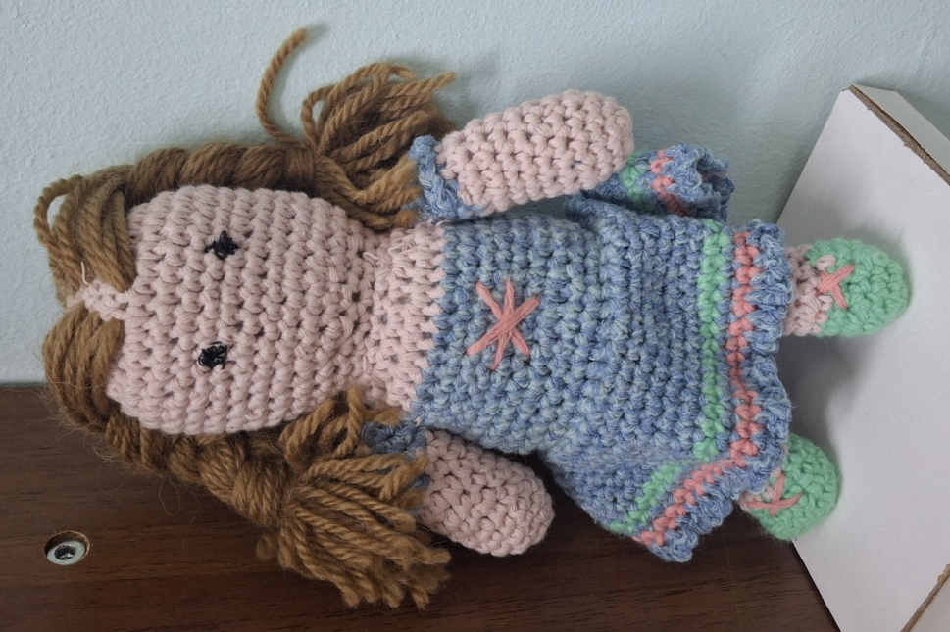
Вязаная девочка
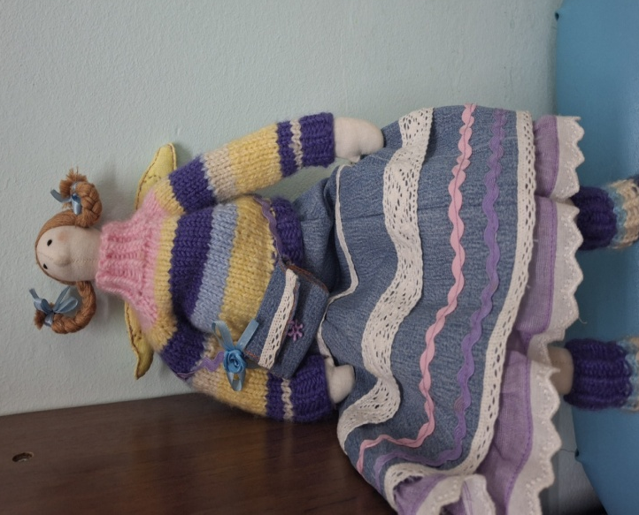
Хильда
ТАЛИСМАН НАШЕЙ ГРУППЫ
ОБНИМАШКА

